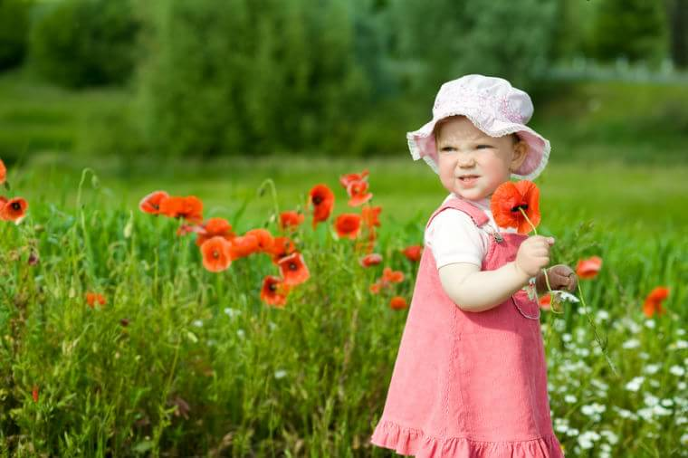**Внимание, лето: солнечные ожоги**

**и тепловые удары**

**у детей**

Лето – это солнышко, загар, соленые волны, долгие проулки на свежем воздухе, сладкая клубника и самые радостные и светлые воспоминания. Однако, к сожалению, это чудесное время года таит в себе немало опасностей, одними из которых являются ожоги и удары. Чтобы они не испортили долгожданный отпуск и каникулы, нужно знать, как избежать данных состояний.

**Солнечные ожоги**

Солнечный ожог представляет собой повреждение кожи, вызванное избыточным воздействием ультрафиолетового излучения, проще говоря, [длительным пребыванием на пляже](https://deti.mail.ru/child/opasnosti_plyazhnogo_detskogo_otdyha/), особенно без использования специальных солнцезащитных средств.

Детская кожа очень тонкая и чувствительная, поэтому и пострадать она может очень быстро. Причем, чем ближе страна к экватору, тем сильнее солнце, но заметить солнечную активность можно не всегда. К сожалению, солнышко часто маскирует ветер или облака, что расслабляет родителей, и они позволяют детям резвиться на пляже, а потом лечат серьезные солнечные ожоги.

**Помощь при солнечных ожогах**

Солнечный ожог развивается в течение первых суток, его интенсивность варьируется от покраснения и шелушения кожи, до отека, сильной боли и появления волдырей. Степень ожога устанавливает доктор, он же подбирает подходящее для ситуации лечение. Именно поэтому очень важно показать малыша специалисту, а не проводить самостоятельного лечения. Так можно не только не помочь, но и навредить.

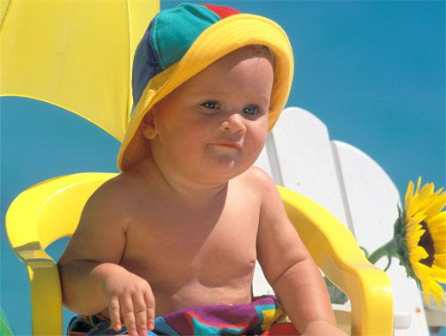**Солнечный и тепловой удары**

[Солнечный и тепловой удары](https://deti.mail.ru/baby/1-3/leto1/) представляют собой поражение центральной нервной системы ребенка в результате сильного перегрева головы. Проявления у этих двух состояний одинаковые, разнится только происхождение: солнечный удар развивается под действием прямых солнечных лучшей, а тепловой – может случиться и в тени в жаркое время дня.

Спровоцировать удары солнцу «помогают» влажный морской климат, безветренная погода, отсутствие головного убора, наряд не по погоде (слишком плотный или выполненный из синтетической ткани), обезвоживание организма, имеющиеся у ребенка заболевания центральной нервной системы  
Родителям, как бы они ни переживали, очень важно не терять головы и как можно скорее оказать ребенку помощь. Пока один взрослый оказывает помощь ребенку, второй должен незамедлительно позвонить в скорую помощь и вызвать врача.

**Профилактика солнечных и тепловых ударов**

В летнее время [одевайте ребенка в одежду из натуральных тканей](https://deti.mail.ru/baby/1-3/iz-zimy-v-leto-otdyha-u-teplyh-morej/) и строго по погоде. Следите за тем, чтобы майки не сдавливали тело, были свободными и комфортными.

На голове малыша, особенно на пляже, должна быть легкая, светлая панамка или косынка.

Для профилактики перегревания ребенок должен почаще играть в тени, на продуваемом легким ветерком месте, и пить на пляже как можно больше чистой негазированной воды.

